CENTRO DE DOCUMENTACIÓN CIDAP

Fuente: Diario El Mercurio.
Fecha: viernes 31 de julio de 2026
Año 101 N°38436 Pag. 5A
Descriptor: PAJA TOQUILLA-AZUAY, ESTUDIO ECONÓMICO-PAJA TOQUILLA 2026, PAJA TOQUILLA-ARTESANAS AZUAY. SOMBRERO DE PAJA TOQUILLA-PRECIOS.

Artesanas de Cuenca sostienen el tejido de paja toquilla pese a bajos pagos: ¿cuánto reciben por un sombrero?
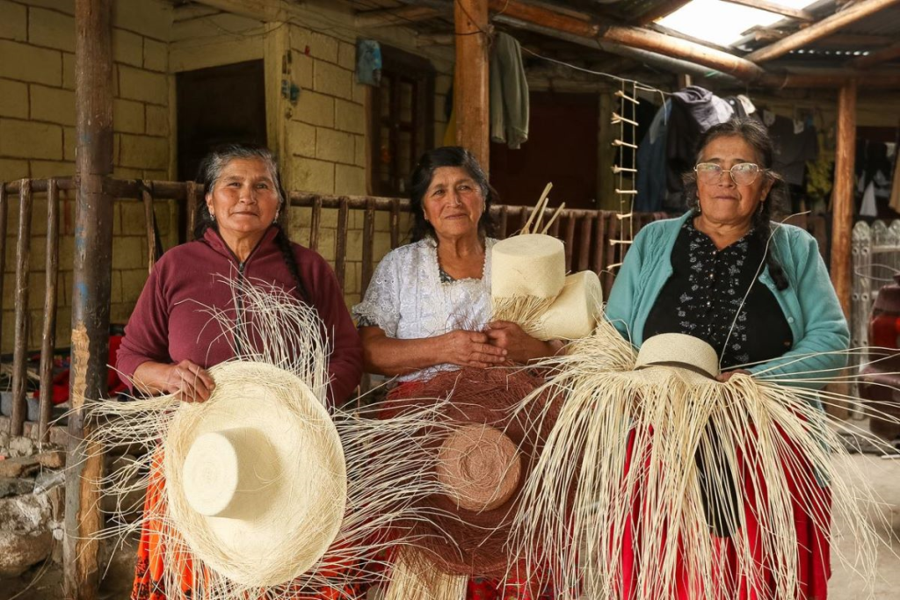
Rosa, Mercedes y Blanca Nieto muestran los sombreros de paja toquilla que elaboran en su vivienda de San Vicente de Sidcay, una actividad que forma parte de su economía familiar. Foto | Xavier Caivinagua

El tejido de la paja toquilla llegó al Azuay en 1835 y se incorporó a la economía familiar de varias zonas rurales. Hombres y mujeres de distintas edades aprendieron el oficio, que se ha transmitido de generación en generación.
La producción alcanzó su mayor expansión entre finales del siglo XIX y la primera mitad del siglo XX, periodo conocido como el «Boom Toquillero» en Azuay y Cañar.
En 1910, 1920 y 1947, la exportación de sombreros de paja toquilla representó entre el 60 % y el 80 % de las exportaciones nacionales.
Más de un siglo después, el oficio conserva el reconocimiento patrimonial, pero las artesanas enfrentan bajos ingresos y dificultades dentro de la cadena de comercialización.

Un oficio que pasa entre generaciones
El tejido se aprende desde la infancia. En Sidcay, varias generaciones crecieron con ese oficio dentro de sus hogares.
Narcisa Aucapiña, de 64 años, recuerda que su madre, María Campoverde, enseñó a tejer a sus ocho hijos después de las jornadas escolares.
«Antes uno terminaba la primaria y el trabajo seguía en la casa, hombres y mujeres aprendimos por igual», recuerda.
El tejido se combina con las labores agrícolas, la crianza de animales y otros trabajos del campo.
La jornada de tejido de Mercedes Nieto comienza alrededor de 08:00, se interrumpe para preparar el almuerzo y alimentar a los animales, y concluye hasta las 19:00 o 20:00.
«Hacemos dos o tres sombreros a la semana. Antes hacíamos más, pero ahora ya no vale», dice en referencia a los bajos precios por cada pieza.

¿Cuánto vale una jornada de tejido de paja toquilla?
Las artesanas reciben entre 8 y 12 dólares por cada sombrero. Pero después del procesamiento y la comercialización, el mismo producto puede alcanzar valores de 25, 50, 60 dólares o más, de acuerdo con la calidad, el diseño y el mercado.
Tomando como referencia un precio promedio de 10 dólares por sombrero, una artesana que vende siete unidades semanales obtiene 70 dólares de ingreso.
Si se considera una jornada de ocho horas diarias de tejido —sin incluir el tiempo destinado a cocinar, atender animales o realizar labores agrícolas—, el valor aproximado de una hora de trabajo equivale a 1,25 dólares.
La cifra está por debajo de la estimación de otros estudios. La investigación “Costos de Producción y Rentabilidad en la Elaboración de Sombreros de Paja Toquilla, Santa Elena 2022” calculó un costo de mano de obra de 1,88 dólares por hora.
El pago por cada sombrero ha variado con los años, pero las artesanas señalan que continúa por debajo del valor de su trabajo.
Aucapiña recuerda que hubo períodos en los que los intermediarios pagaban entre tres y cuatro dólares por sombrero, sobre todo en la pandemia en el año 2020.
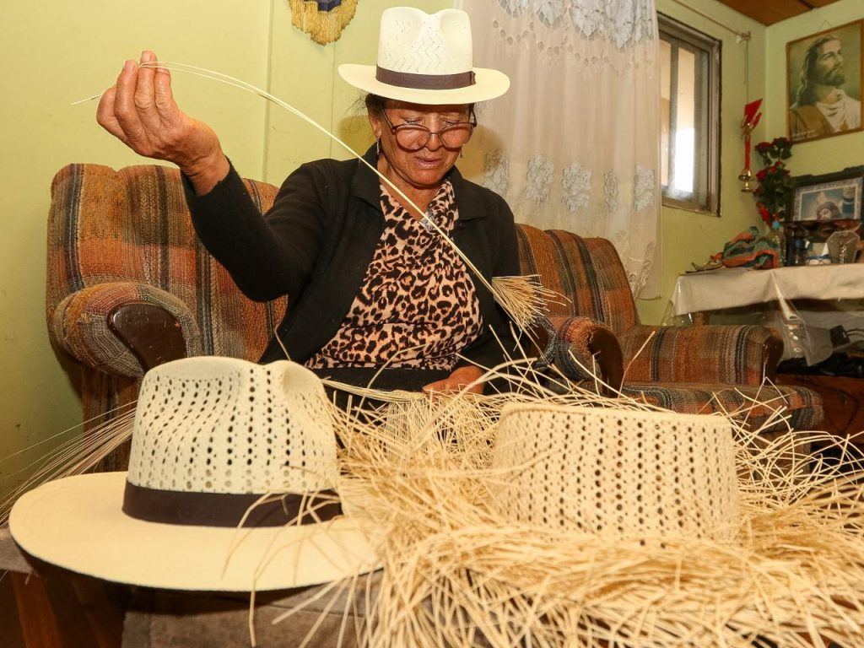
Narcisa Aucapiña lleva más de 50 años en el tejido de la paja toquilla. El Mercurio
«Hay que hacer cuentas: lo que se paga por la paja, la mano de obra y todo el día tejiendo para que nos paguen 12 dólares. Es matarse y no recibir el precio justo», asegura.
Blanca Nieto enfrenta una situación similar. Los intermediarios llegan hasta su vivienda y ofrecen entre seis y siete dólares por sombrero.
Cuando disminuye la demanda, las piezas permanecen almacenadas durante semanas. «La venta tampoco es segura. Los intermediarios compran cuando quieren».

¿Puede la venta directa mejorar los ingresos de las artesanas de paja toquilla?
Zoila Romero modificó esa relación comercial. Desde la pandemia dejó de vender a intermediarios y comenzó a ofrecer directamente sus sombreros a los consumidores.
Comercializa sus productos en la Rotary y atiende pedidos de clientes de Sidcay, Ricaurte y Santa Rosa, entre otros sectores. El cambio le permitió incorporar el procesamiento final del sombrero y mejorar el precio de venta.

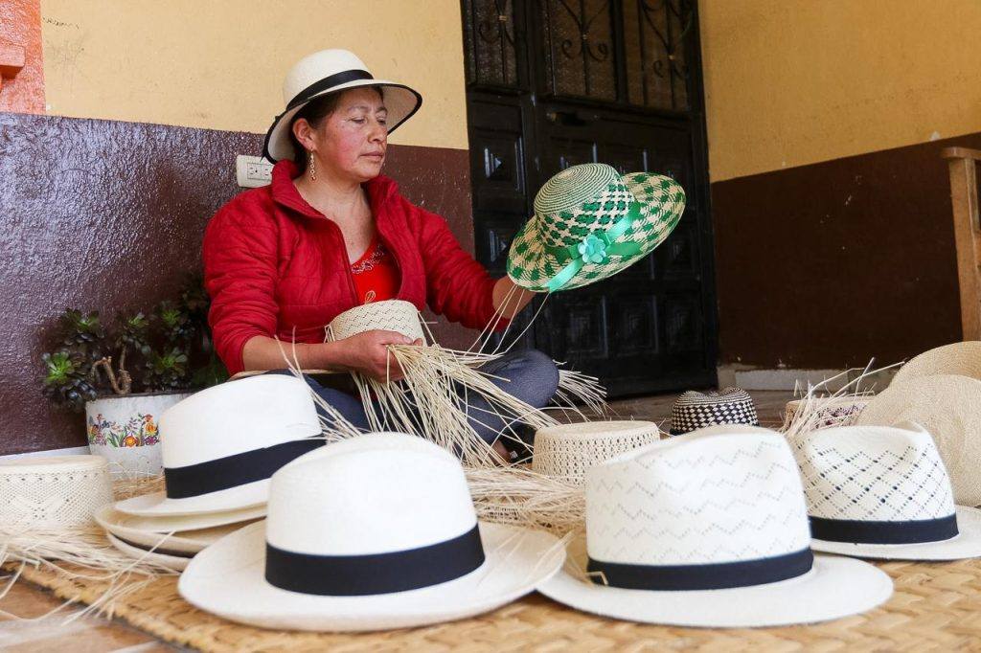
Zoila Romero comercializa directamente sus sombreros sin intermediarios. El Mercurio

«Cuando vendía el sombrero crudo me pagaban seis o siete dólares. Ahora puedo venderlo en 15 o 20 dólares según el acabado. Ya es un poco más de ingresos para mí», explica Zoila, quien aprendió a tejer a los cinco años con sus padres, Antonio Romero y Lucila Piña.
Aun así, considera que la diferencia entre el precio que recibe y el valor del sombrero en el mercado es amplia. «A nosotros nos pagan veinte dólares, pero exportado cuesta al menos cien dólares».
Las largas jornadas también tienen efectos en la salud de las artesanas. La postura necesaria para mantener un tejido uniforme obliga a permanecer inclinadas durante varias horas.
«Con los años duele la columna y las piernas. A algunas personas también les afecta la vista o las manos cuando hace frío. Cuando termino de trabajar me pongo paños de agua de manzanilla para aliviar el dolor. No es un trabajo liviano», asegura Zoila.
La venta directa mejoró sus ingresos, pero también incrementó sus responsabilidades. Además del tejido, debe encargarse del acabado del sombrero, buscar compradores y participar en espacios de comercialización.
Su experiencia muestra que la venta directa puede mejorar los ingresos, aunque no todas cuentan con los recursos, el tiempo o los contactos necesarios para asumir ese proceso. (PNH)-(I)

¿Cómo afectan los bajos ingresos a la continuidad del tejido artesanal?
Cada vez menos jóvenes aprenden el tejido de la paja toquilla. Raúl Bacuilima, vocal del GAD Parroquial de Sidcay, señala que la pérdida del relevo generacional responde principalmente a la baja rentabilidad del oficio.
«Mucha gente prefiere buscar otras actividades porque la paga por el trabajo artesanal es muy poca. Si una persona labora todo el día para ganar diez dólares, difícilmente los jóvenes van a querer seguir», afirma.
Recuerda que en 2010 un grupo de artesanas impulsó la creación de la Asociación Manos Tejedoras de Sidcay (Teje Sidcay). La organización obtuvo personería jurídica y, en 2016, recibió la presea Cuenca Patrimonio Cultural de la Humanidad por su aporte al rescate del tejido tradicional. Sin embargo, desapareció pocos años después.
El dirigente atribuye esa situación a la falta de continuidad institucional y a las dificultades que enfrentan las organizaciones para mantenerse activas.
«Una asociación permite acceder a proyectos, convenios y fondos que una persona sola no puede gestionar. El problema es que muchas veces la gente no se anima por las responsabilidades administrativas y tampoco existe un acompañamiento permanente», asegura.
Bacuilima considera que las políticas públicas aún no han resuelto problemas como la falta de mecanismos de comercio justo y la ausencia de protección social para quienes dedican décadas al oficio. «Muchas artesanas no cuentan con un seguro social. Ese es un tema pendiente». (I)

